Опыт работы воспитателя первой квалификационной категории МБДОУ «Детский сад с. Лесная Нееловка» Зудиной Светланы Александровны
При создании предметно-развивающей среды нашего участка мы учитывали:
образовательную, развивающую, воспитывающую, стимулирующую, организованную, коммуникативную функции, которые должны работать на развитие самостоятельности ребенка, на их гибкое и вариативное использование пространства, удовлетворению потребностей и интересов ребенка.
Форма и дизайн предметов ориентирована на безопасность и возраст детей.
Игровой участок детского сада, создан так, что бы дети могли выбрать пространство активности (площадку) по собственному желанию. Игровые зоны, которые мы создали, работают на развитие ребёнка, его познавательные интересы. Хочу рассказать о каждой игровой зоне, которая создана на участке нашего детского сада.
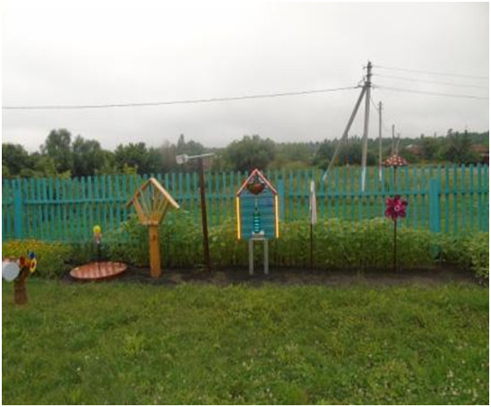Метеоплощадка - обеспечивает проведение практических работ, систематических наблюдений за погодой, сезонных явлений в окружающей природе. Она выполняет следующие дидактические задачи:
- обучать детей снятию показаний приборов;
- предоставление детям возможности проведения сравнения приборов между собой;
- изучение детьми зависимости показаний приборов от времени года;
- изучение детьми взаимосвязи показаний приборов с собственными телесными ощущениями;
- обеспечение условий для проведения детьми исследований.
Большой интерес вызывает снятие показаний с приборов и состояние прогноза погоды.
Термометр - для изменения температуры воздуха; с помощью дождемера дети узнают, сколько выпало осадков.
По солнечным часам дети определяют время.
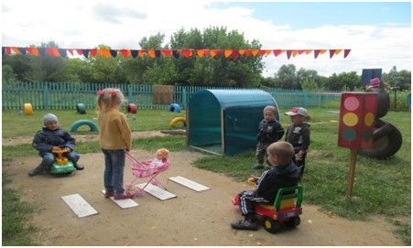Особое место на участке нашего МБДОУ занимает зона безопасности, она организована для того, чтобы дети могли применить «на практике» свои знания в игре закрепить
правила поведения на улице, умение различать дорожные знаки, использовать доступные данному возрасту игровые виды транспорта.

Зона эксперимента с водой - это пространство для самостоятельной деятельности детей.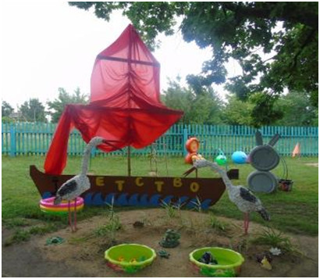
В этой зоне дети получают необходимый опыт взаимодействия с окружающим миром. Эта зона организована так , чтобы ребёнок свободно ориентировался в ней.

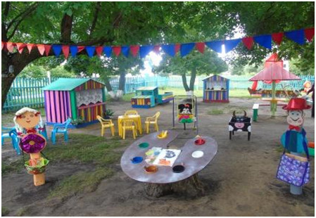Зона художественно-эстетического развития.
Когда ребёнок попадает в этот «сказочный городок» он с интересом погружается в мир творчества и поэтому с интересом начинает творить.
Виды активности в этой зоне чередуются с раскрашиванием картинок карандашами и красками, лепка различным материалом (глина, пластилин), изготовлением поделок и др.
Интерес к изодеятельности способствует формированию творческого потенциала детей, эстетического восприятия, художественно-творческих способностей.

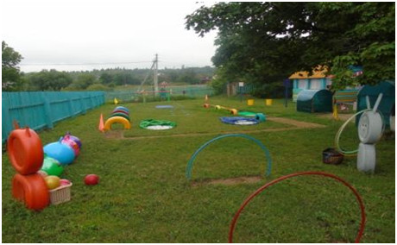Большую территорию участка занимает зона физического развития. В этой зоне размещены, атрибутика для подвижных и спортивных игр: обручи, мячи, скакалки, кегли и т.д.
Спортивная площадка создаёт благоприятную обстановку для двигательной активности, которая приносит радость детям.
Я описала только часть игровых зон нашего участка, без внимания оставила игровую и театрализованную зоны, которые созданы на нашем участке
На нашей небольшой территории участка мы попытались организовать все так, чтобы задействовать каждый уголок, обеспечить гибкое и вариативное использование пространства, интеграцию образовательных областей, учитывая ведущую роль игровой деятельности. Практически вся территория детского сада становится основой для организации увлекательной, содержательной жизни, является основным средством формирования личности ребенка, источником его знаний и социального опыта.

